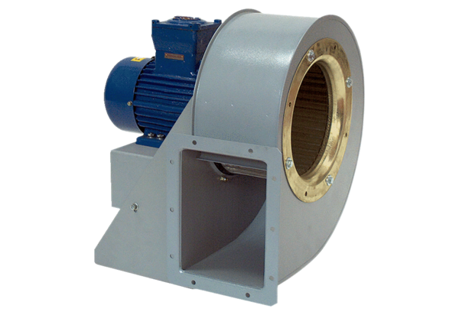Центробежный вентилятор GRM HD 20/2 ExКомплект поставки: 1 штукАссортимент: C
Номер артикула: 0073.0396Изготовитель: MAICO

